Формирование ключевых компетенций обучающихся СПО во внеурочной деятельности
Неделько Светлана Степановна, заместитель директора по учебной работе, Почетный работник воспитания и просвещения Российской Федерации;
Максимова Елена Александровна, старший методист
Государственное автономное профессиональное образовательное учреждение «Кузбасский колледж архитектуры, строительства и цифровых технологий»

Система среднего профессионального образования за последние годы претерпела массу изменений: смена федеральных государственных образовательных стандартов, модернизация материально-технического оснащения образовательных учреждений, усиление роли воспитательного компонента образовательных программ, и многое другое. Сегодня техникумы и колледжи страны вошли ещё в один из этапов проводимой в последнее время реструктуризации системы среднего профессионального образования – «Профессионалитет», новую программу подготовки кадров, разработанную Министерством просвещения. Ее цель — быстро и качественно обучить молодежь навыкам, необходимым рынку. Другими словами, обеспечить страну рабочими руками, кадрами среднего звена. В соответствии с Постановлением Правительства РФ от 16 марта 2022 г. N 387 "О проведении эксперимента по разработке, апробации и внедрению новой образовательной технологии конструирования образовательных программ среднего профессионального образования в рамках федерального проекта "Профессионалитет" в период в период с 1 июня 2022 г. по 31 декабря 2025 г. в сорока двух регионах России будет проходить «обкатка» новой программы, опирающейся на три основных нововведения. Первое — вовлечение в образование учащихся колледжей и техникумов представителей профессиональных сообществ, «действующих игроков рынка», которые также станут инвесторами системы образования. Второе — сокращение сроков обучения при увеличении его интенсивности. И третье — создание в учебных заведениях разного рода центров молодежных инициатив. В настоящее время экономика России как никогда нуждается в кадрах младшего и среднего звена. И правительство видит один из выходов — ускоренный выпуск из системы среднего профессионального образования молодых специалистов, высококвалифицированных рабочих. Для этого уже вносятся изменения в образовательные стандарты и образовательные программы колледжей с тем, чтобы максимально сблизить их с экономическими потребностями регионов. Формулировки общих компетенций в образовательных стандартах изменились стали более ориентированными на профессиональное развитие обучающихся (Приказ Минпросвещения России от 1 сентября 2022 года №796 «О внесении изменений в федеральные государственные образовательные стандарты среднего профессионального образования»).
Однако, преподаватель в рамках урочной деятельности ограничен огромным количеством формальностей и требований, которые не позволяют в полной мере проявить творческий подход к воспитанию требуемых качеств. Но через разнообразные формы внеурочной работы можно развивать способности обучающихся с учетом их индивидуальных особенностей, вырабатывать устойчивый интерес к получению новых знаний и умений.
Появившиеся в изменённых образовательных стандартах акценты, предполагают некоторые изменения во внеурочной деятельности образовательной организации. Ведь не секрет, что система профессионального образования сегодня – это в первую очередь воспитатель, и во вторую - учитель. На примере нашего колледжа можно смело утверждать, что созданы все условия для всестороннего развития и социализации личности, каждому обучающемуся дана возможность стать таким, каким он хочет, к чему у него есть способности. Многообразие используемых форм внеурочной деятельности, содержательная работа, направленная на развитие ключевых компетенций обучающихся, способствует обеспечению баланса знаний, навыков и способностей коммуницировать.
В полной мере реализовать требования федеральных государственных образовательных стандартов среднего профессионального образования можно лишь при эффективной организации внеурочной деятельности, под которой понимают образовательную деятельность, осуществляемую в формах, отличных от учебной. И все эти формы успешно используют в своей работе педагоги колледжа.
Можно условно разделить их деятельность на две части: проведение системных и несистемных занятий. В системе в колледже традиционно работают ежегодно до десяти спортивных секций, творческие коллективы (Музейный информационный центр, Клуб креативных индустрий «Арт в кубе», Клуб бардовской песни, Литературная гостиная), педагогический отряд «Восток юности», Волонтёрский центр, патриотический клуб «Защитник», а также кружки и факультативы по направлениям преподавательской деятельности, которые ведут поисковые и научные исследования, практикумы, психологические и иные тренинги. Успешно дополняют их работу несистемные внеурочные занятия: экскурсии, круглые столы, конференции, диспуты, КВНы, олимпиады, соревнования, ролевые игры, компьютерные симуляции, групповые дискуссии и другое.
В деятельности педагогов можно выделить научно-познавательную составляющую, досугово-развлекательную с элементами проблемных технологий, художественно-эстетическую и социально значимую, то есть добровольческую. Выбор конкретного направления осуществляется самим педагогическим работником с учётом интересов обучающихся. Прежде всего, научно-познавательная составляющая представляется важной в преподавании как общеобразовательных дисциплин, так и профессиональных. Групповые и индивидуальные поездки на экскурсии в музеи, на выставки, на предприятия, которые проходят вне рамок учебных занятий, позволят преподавателям воспитать в студентах интерес к будущей профессии, значительно расширить представление о профессиональной деятельности, формировать мобильность и готовность к изменениям. Мероприятия, основанные на научно-популярных событиях, и те мероприятия, которые позволяют окунуться в реальную среду, помогают становлению у студентов рационального и естественно-научного мышления. Участие в волонтёрских программах потенциально является основой формирования эмпатии и культивирования гражданской ответственности для тех специальностей, где общение с людьми является неотъемлемым элементом.
В колледже много специальностей и каждая имеет именно свой опыт организации внеурочной деятельности, который во многом определяется спецификой самой будущей профессии. В этой публикации мы поделимся лишь некоторыми наработками, как нам кажется, наиболее удачными для профессионального становления обучающихся и формирования компетенций, определённых образовательным стандартом.
В основе реализации курсов внеурочной деятельности по направлению преподавательской работы лежит проектный подход. Проектная деятельность студентов – это наиболее эффективная деятельность во внеурочное время.
Изначально было определено, что результат внеурочной деятельности обучающегося должен стать достоянием всего колледжа, чтобы эта работа носила общественно-полезный характер, связанный с будущей профессиональной деятельностью. Приветствовались творческие проекты в рамках дисциплин, междисциплинарные и профессиональные проекты, компьютерные симуляции, виртуальные проекты и др.
Комплексная программа внеурочной деятельности «Технологическое моделирование» рассчитана на расширение знаний по профессиональным модулям основной профессиональной образовательной программы специальности 08.02.03 Производство неметаллических строительных изделий и конструкций. С дидактической точки зрения проектирование и изготовление макета — это применение знаний на практике, развитие пространственного мышления, умения работать в команде и инициативности. В настоящее время, когда происходит повсеместная цифровизация и компьютеризация, существуют риск, что молодое поколение постепенно утратит умение создавать что-либо своими руками. А без этого умения техник-технолог не сможет стать настоящим специалистом своего дела. Кроме того, в ходе занятий обучающиеся получают более полное представление об устройстве промышленных зданий, особенностях различных технологических линий и о специальности «Технолог производства строительных материалов, изделий и конструкций» в целом. Публичное представление макетов цехов завода крупнопанельного домостроения с действующими моделями технологического оборудования стало ярким завершением реализации программы в прошлом учебном году. И, как продолжение начатой работы, уже в новом учебном году, спланирована и ведётся работа над научно-исследовательским проектом по заказу предприятия.

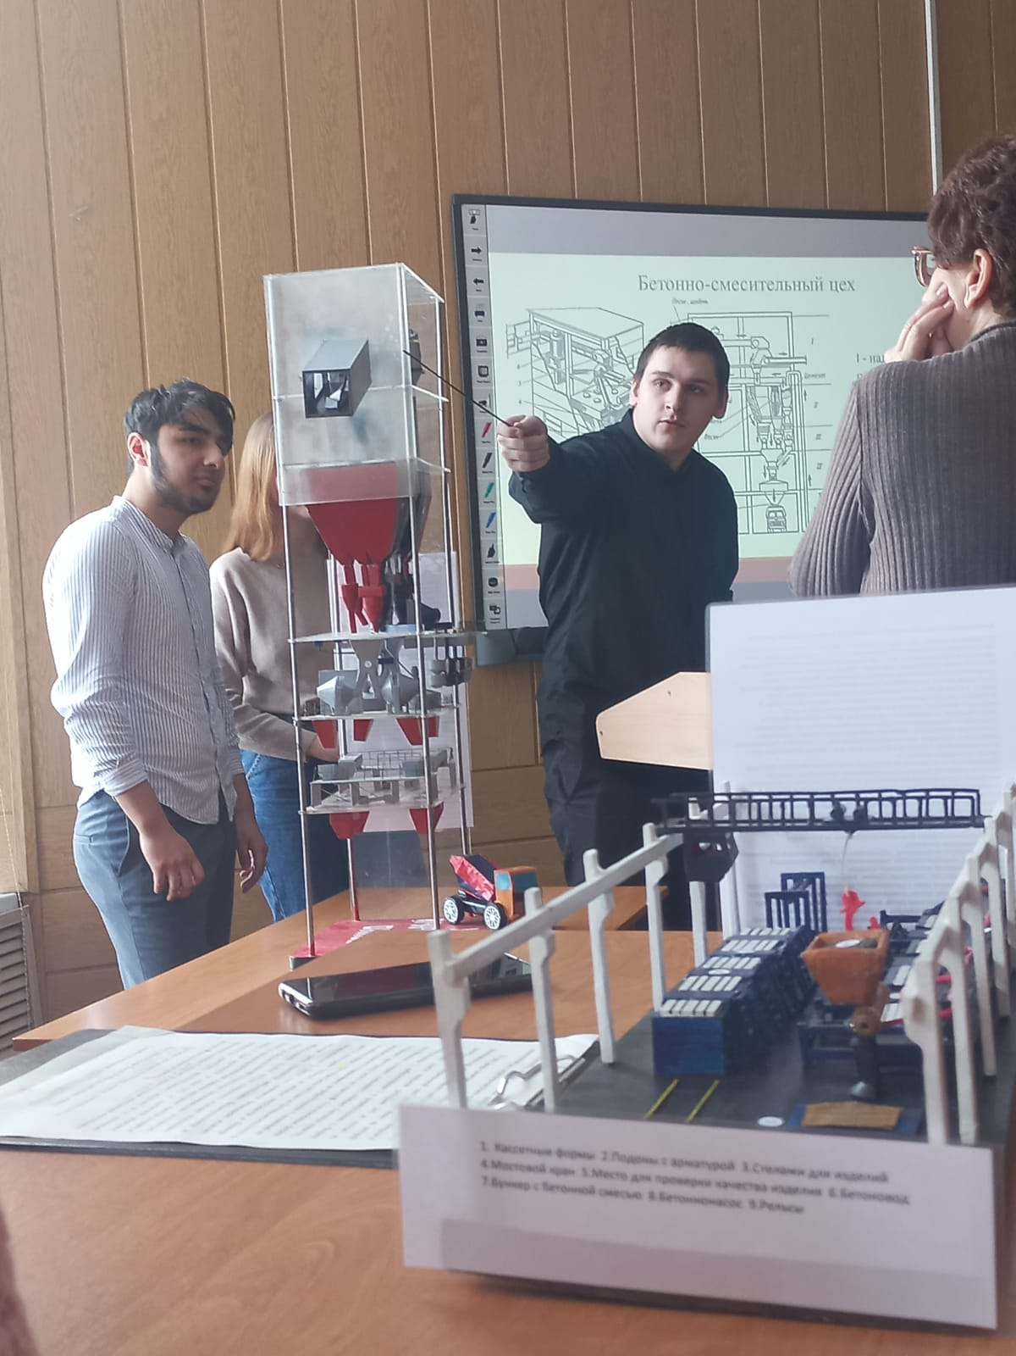 | 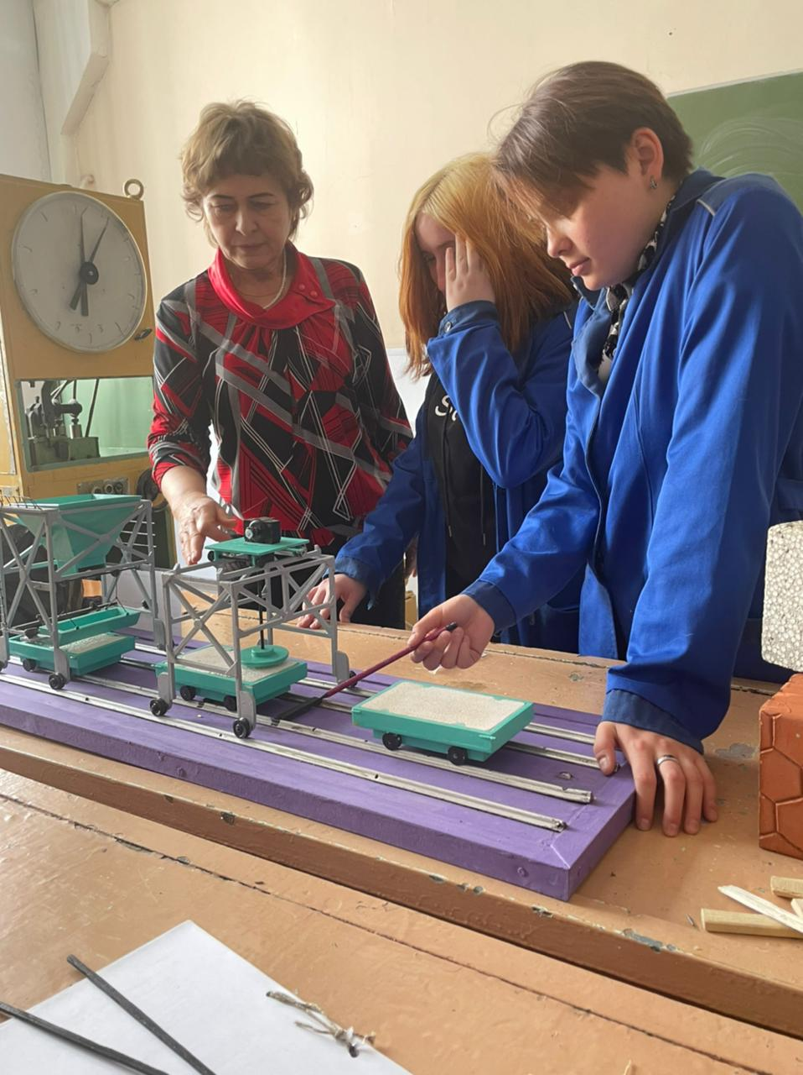

Программа внеурочной деятельности «Декоративные малярные работы» позволяет расширить знания обучающихся, овладеть навыками отделки интерьеров различными декоративными материалами и техниками выполнения. Особым успехом программа пользуется у студентов, обучающихся по направлениям дизайн, архитектура, строительство. Центральной идеей программы стало привлечение победителей и призеров чемпионатов профессионального мастерства регионального уровня, продемонстрировавших высокие результаты. За счет их прямой коммуникации с обучающимися происходит передача не только профессиональных навыков, но и секретов мастерства. А в завершении курса ребята публично представляют свои работы, лучшие из которых используются в дизайне интерьеров колледжа.

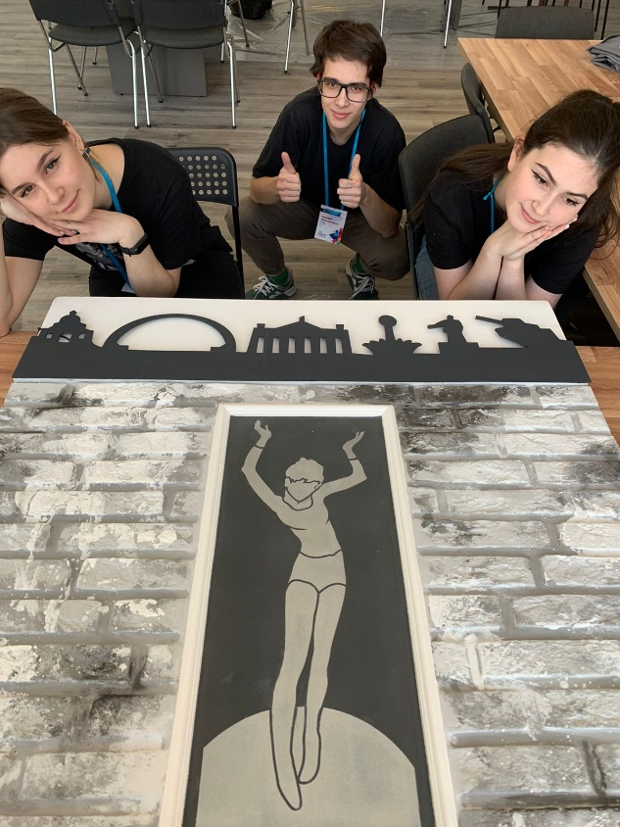 | 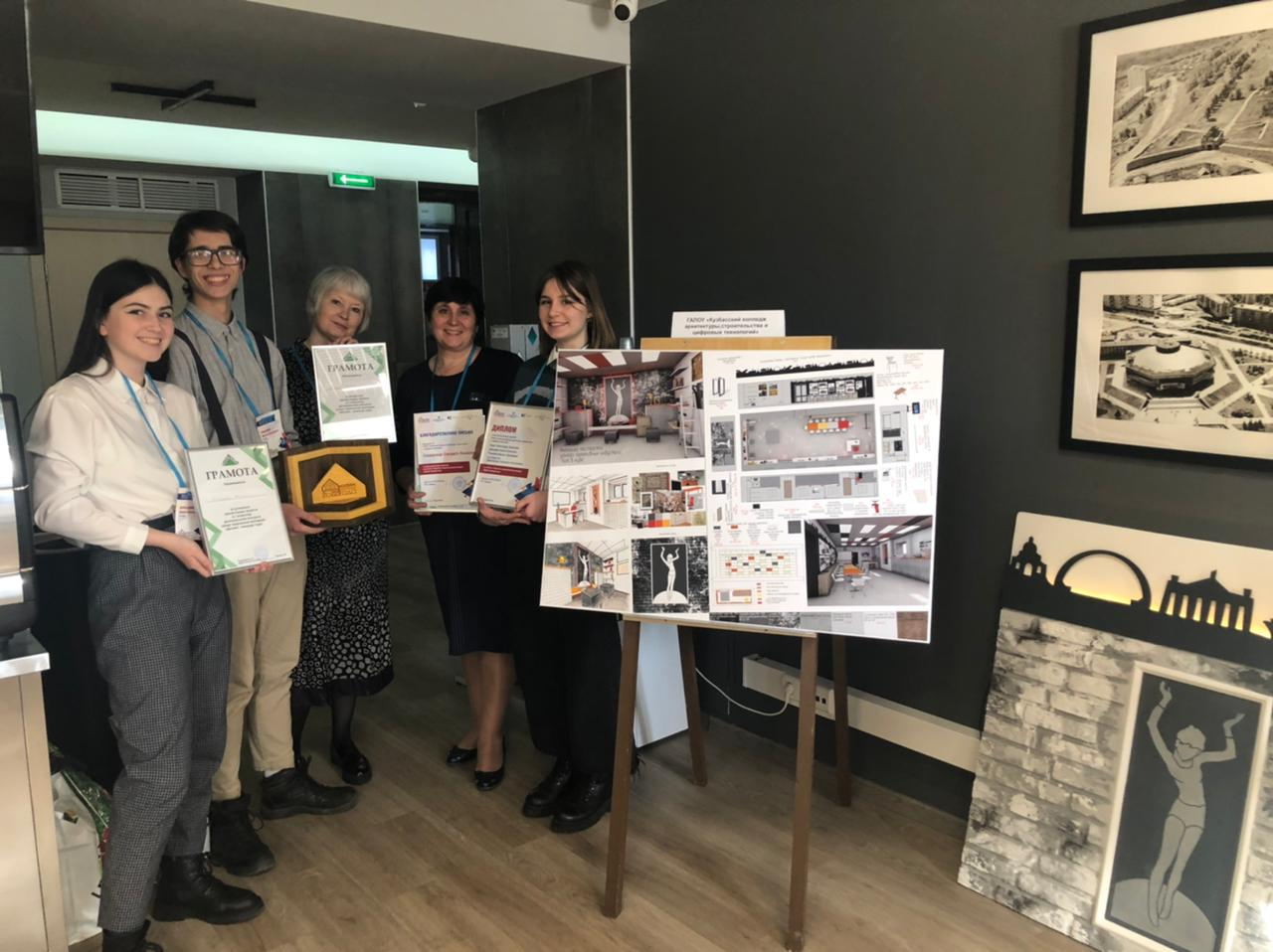

Программа внеурочной деятельности клуба программирования «IT-решения» направлена на расширение знаний и навыков в программировании и разработке программных решений с созданием портфолио ребят. Сегодня важны цифровые компетенции, умение работать с новыми технологиями. Поэтому программа привлекла внимание не только обучающихся по направлению информационных технологий. Основу содержания программы составляет анализ, проектирование и разработка программных решений. В завершении курса были представлены такие проекты, как разработка мобильного приложения, сайтов, программного обеспечения для терминала, голосового помощника, видеосюжета.

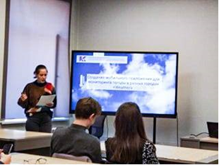 | 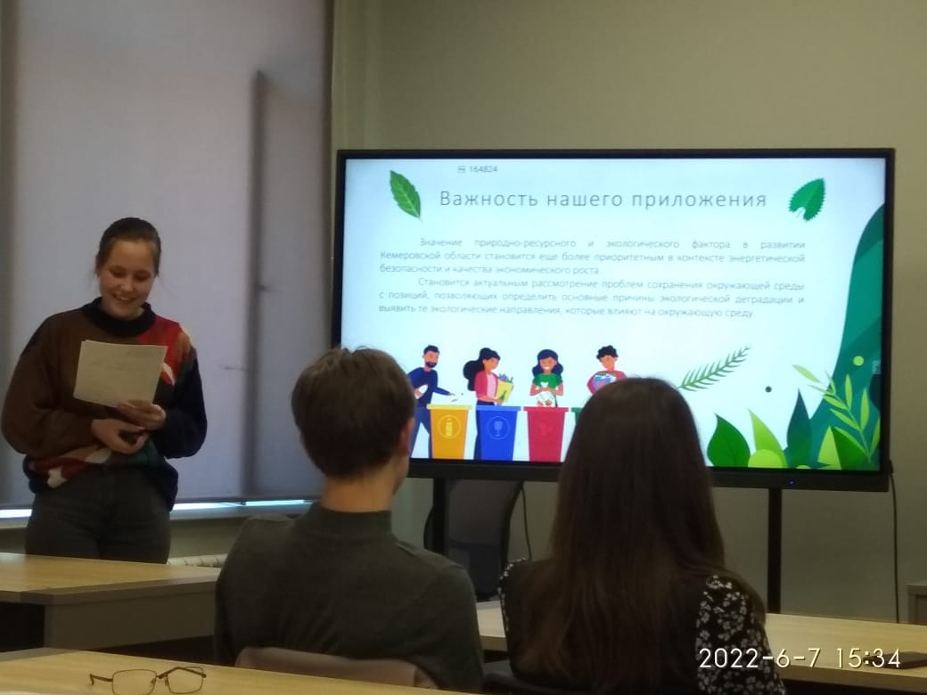
Внеурочная работа по предмету и учебная деятельность представляют одно неразрывное целое. Если молодой человек испытает ситуацию успеха во внеурочной деятельности, он может этот опыт перенести в учебную деятельность. Любое достижение, любой успех даст ему чувство уверенности в своих силах, а это предполагает и коренное изменение его образовательного потенциала. Хотя внеурочная работа требует от преподавателя дополнительных затрат времени и сил, именно она наиболее эффективно способствует повышению мотивации к более глубокому освоению выбранной специальности.
Получить профессионально самостоятельных, мобильных, с высокой степенью адаптивности к изменяющимся условиям, с развитым техническим, проблемным и системным мышлением специалистов в достаточном количестве и за максимально короткие сроки – основная цель федерального проекта «Профессионалитет». Несомненно, он будет способствовать восстановлению престижности технических специальностей, необходимых в сфере промышленного производства и заинтересованности в получении технического образования на современной технологической и производственной базе с последующим трудоустройством. А педагогическому коллективу нашего колледжа, уже ставшего участником образовательно - производственного кластера в области металлургии «ПроЛом», предстоит большая работа по формированию корпоративных компетенций, необходимых компании-заказчику.

